урокок по теме: «Коробка превращается»
Автор - составитель: учитель начальных классов
Степановской основной общеобразовательной школы
Калужской области Медынского района д Романово
Поплева Надежда Николаевна

Блок уроков по теме «Коробка превращается…»
Цели:
-приобретение учащимися новых знаний, умений и навыков на основе реальной жизненной практики;
- формирование у школьников творчества, способности к изобретательству и рационализаторству.

Задачи:
- овладеть умением пользоваться чертежными инструментами;
- познакомить учащихся с технологическим рисунком, научить читать и использовать при изготовлении предложенного объекта;
- расширить и закрепить умение работать с бумагой (картоном), сгибать, склеивать, резать;
- уточнить и расширить представления детей о свойствах прямоугольника (квадрата), подготовить учащихся к использованию этих свойств при построении прямоугольника и треугольника по заданным длинам сторон;
- развивать геометрическую интуицию;
- воспитывать трудолюбие, стремление к достижению цели.
Материалы и инструменты:
картон, бумага различной толщины, цвета и фактуры, клей ПВА, клей-карандаш, ножницы, чертежный треугольник, линейка, карандаш, шаблоны, демонстративные экспонаты, слайдовые презентации технологических рисунков.

Урок 1. Коробка превращается … в шкатулку. На первом уроке учащиеся приносят свои коробки небольших размеров. Это могут быть коробки из-под рулета, конфет и прочее. Учитель предлагает исследовать ее.
1)Какую работу она выполняла?
2)Какова ее длина и ширина?
3)Сколько прямоугольников содержится в коробке?
4)Докажем, что это действительно прямоугольники.
5)Проверим углы и противолежащие стороны.
6)Проект «Вторая жизнь коробки». Учитель предлагает решить проблему, как из не нужной коробки, изготовить полезную и красивую вещь. Дети декорируют коробку, обклеивают бумагой, делают аппликацию. Коробка превращается в шкатулку, ящик для карандашей и т. д.
7)Защита своего проекта.

Урок 2. Коробка превращается… в рамку.

Учащиеся приносят коробки из-под конфет заранее условленных размеров (должен уместиться лист альбома) или используется папка, в которой хранятся листы для рисования.
Учитель сообщает тему урока: «Изготовление рамки для своих рисунков».
Учащиеся дают описание рамок, размеры, материалы, где они выставляются, для чего и прочее. Рамка прямоугольной формы, поэтому коробка подходит для этой цели. Подойдет и папка для рисования. Учитель сообщает еще одно условие, в рамках будут храниться рисунки, а один из рисунков экспонируется. Выставочный рисунок можно менять. Затем учитель предлагает изготовить полоску картона – шаблона определенных параметров. При помощи этой полоски учащиеся вычерчивают края окошка рамки, прикладывая свой шаблон к краю коробки.
Затем вырезают окошко рамки.

Проект «Доконструирование и декорирование рамки».
Назначение рамки ребенок может изменить и хранить свои фотографии. Определяет ребенок сам и способ крепления к стене или конструирование опоры для рамки.

Урок 3. Коробка превращается… в корзину.

1.Учитель предлагает вспомнить и уточнить определение и свойства квадрата.
2.При помощи чертежного треугольника, линейки и квадрата по заданной стороне, учащиеся чертят квадрат на картоне.
3.Проверяют точность построения при помощи наложения противолежащих сторон.
4.Учитель задает вопрос: «Сколько таких квадратов понадобится для изготовления корзинки такого вида?»
Совместно с учителем учащиеся приходят к выводу, что квадратов потребуется девять. Поэтому учитель объясняет, что шаблон придется повторить девять раз.
5.Учитель демонстрирует технологический рисунок, где цветом указывается, каким образом повторяем шаблон на картоне (рис.1).
6.Учащиеся при помощи своих квадратов - шаблонов чертят свой технологический рисунок.
7. Демонстрируется второй технологический рисунок, где пунктирная линия обозначает линию среза, а сплошная - сгибания (рис.2).
8.После разрезания, учащиеся сами складывают и собирают корзину по своему усмотрению.
9.Проект: «Моя корзина для…»
В зависимости от того предназначения, которое выбирают учащиеся, декорируют и доконструируют свою корзину.
Украшают цветами, обклеивают цветной бумагой, изготавливают ручки различной формы.
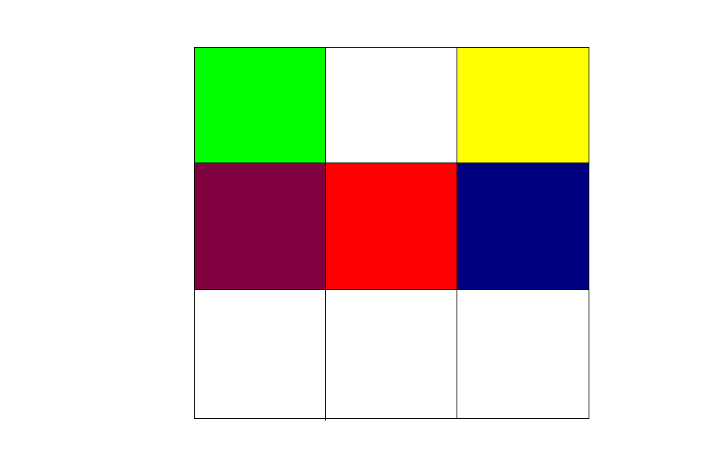рис.1
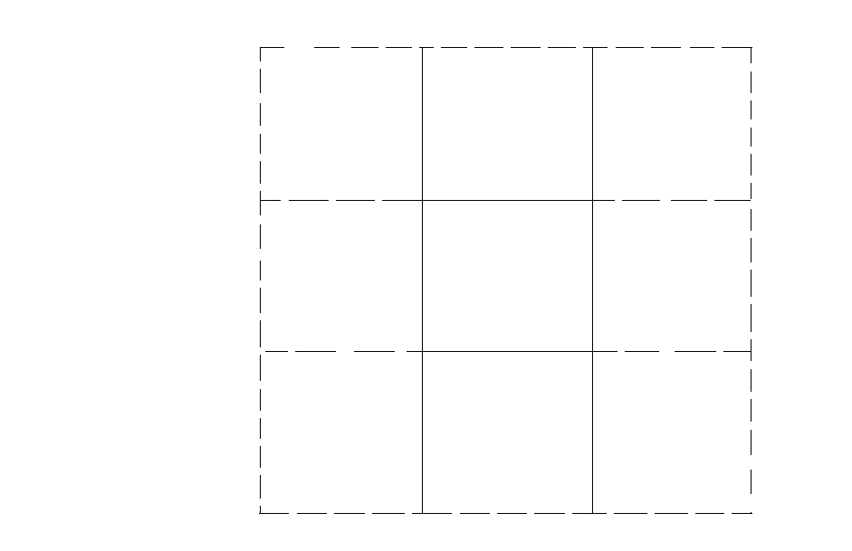

рис.2

Урок 4. Коробка превращается в … автобус.

Учитель предлагает вспомнить, чем отличается прямоугольник от квадрата.
Затем предлагает из картона при помощи чертежного треугольника и линейки изготовить прямоугольник - шаблон (верхняя часть крыша автобуса).
Учитель задает параметры этого прямоугольника.
Затем, он демонстрирует технологический рисунок автобуса (рис.3).
Цветными линиями указывается линии одинаковой длины. Учащиеся определяют, какие прямоугольники на технологическом рисунке должны быть равными и почему. На технологическом рисунке равные прямоугольники окрашены в одинаковый цвет (рис.3).

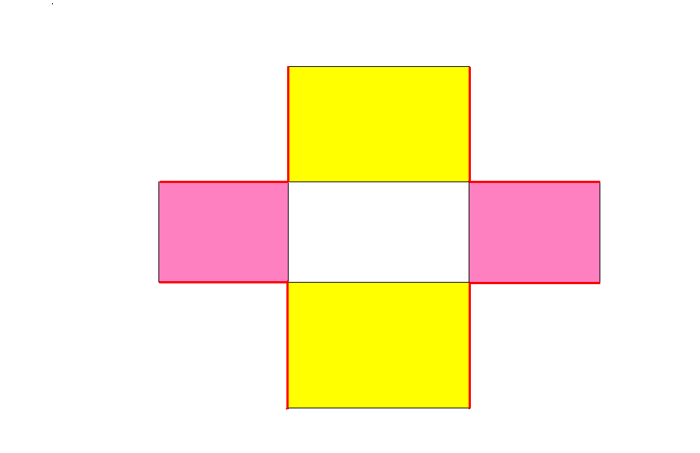

рис.3

Затем, при помощи шаблона, чертят в центре листа картона крышу автобуса. После учащиеся дочерчивают свои технологические рисунки в соответствии свыше перечисленными условиями (противолежащие прямоугольники – равны). Учитель демонстрирует следующий технологический рисунок, где пунктирная линия-линия среза, сплошная - линия сгибания (рис.4).

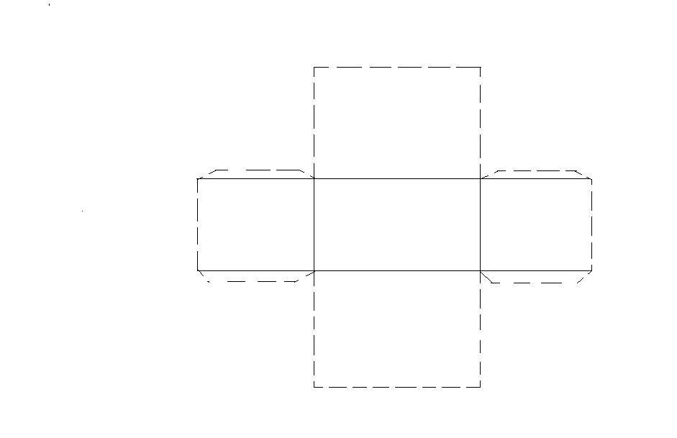
рис.4

Учитель объясняет, каким образом склеивать модель автобуса, указывает на наличие узких полосок со скошенными углами в технологическом рисунке.
Эти полоски учащиеся рисуют без чертежных приборов.
Учитель указывает на другой метод склеивания - при помощи узких полосок бумаги.
Проект «Доконструирование автобуса».
Учащиеся доконструируют свою модель, превращая вытянутую коробку в автобус.
Приклеивают колеса, рисуют окна, или клеят из бумаги, или вырезают оконные проемы.

Урок 5. «Коробка превращается в домик»

Учитель предлагает учащимся перечислить многоугольники, при помощи которых можно составить домик. Чтобы помочь детям с ответами он демонстрирует готовое изделие. Учащиеся определяют, что стены имеют форму прямоугольника или квадрата, крыша может состоять из треугольников и прямоугольников, пол - прямоугольник или квадрат. Затем учащиеся под руководством учителя определяют черты сходства домика без крыши с коробкой – противолежащие прямоугольники – равны (рис.5).

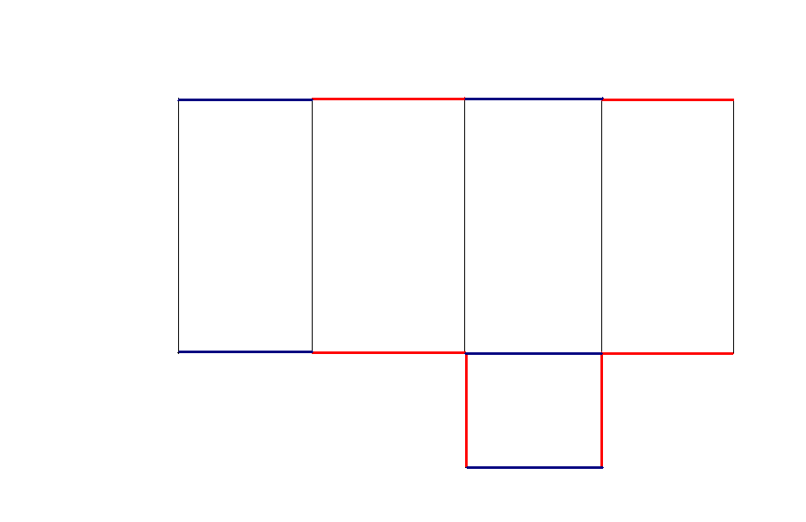
рис.5

На этом технологическом рисунке цветом обозначены линии одинаковой длины. Учащиеся изготавливают необходимое количество шаблонов прямоугольников при помощи чертежного треугольника и линейки. Затем на картоне рисуют свой технологический рисунок коробки при помощи этих шаблонов. Учитель демонстрирует следующий технологический рисунок – образец (рис.6).
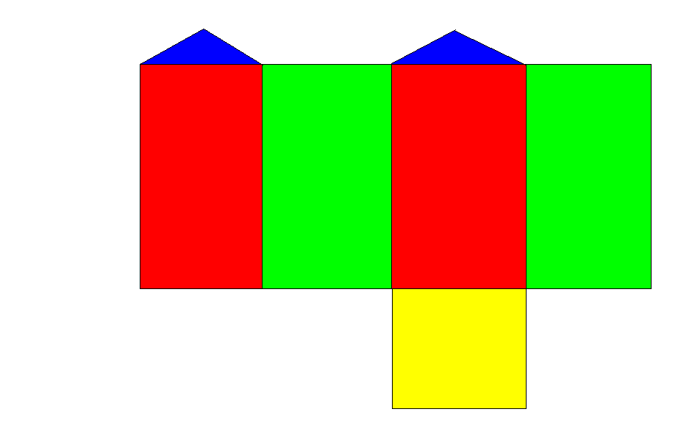рис.6

Учащиеся проверяют, правильно ли они использовали свои шаблоны, так как на этом на этом образце одинаковым цветом окрашены равные фигуры.
Учащиеся обращают внимание на наличие двух равных треугольников. Учитель объясняет, что это фронтон дома и предлагает воспользоваться ученикам готовым шаблоном треугольника. Учащиеся дочерчивают свой рисунок.
Учитель демонстрирует следующий технологический рисунок (рис.7).

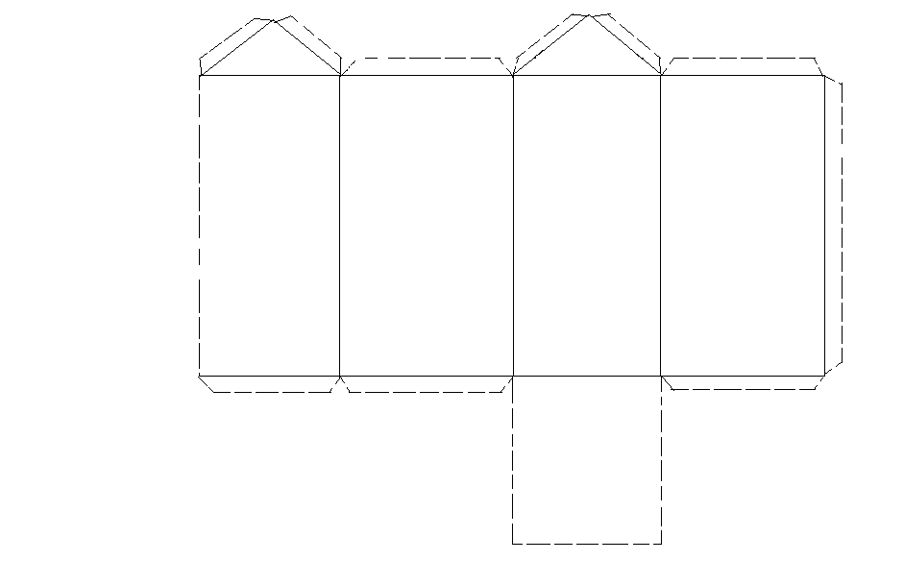

Рис.7

На этом рисунке учащиеся обнаруживают узкие полоски со скошенными краями. Учитель объясняет, что эти полоски необходимы для склеивания домика. Пунктирные линии – линии среза, а сплошные – линии сгиба.
Учащиеся вырезают свои технологические рисунки, сгибают, придавая форму домика. Учитель объясняет, что крыша представляет собой два прямоугольника. По ширине прямоугольник должен быть чуть больше сторон треугольника – фронтона, по длине чуть больше длины дома. Дети вычерчивают эти прямоугольники на одном листе картона. Они могут прямоугольники соединить, могут приклеивать к фронтонам по отдельности. Домики учащиеся приклеивают на лист картона.
Проект «Доконструирование домика». Учитель предлагает доделать свое изделие (окна, двери, трубу, крыльцо, элементы украшения), а также оформить участок при доме (деревья, дорожки, детская площадка, пруд и прочее).
Итоговый этап проектной деятельности – защита проекта, учителем проводится по своему усмотрению. Это может быть целый урок – защита проектов учащихся. Учитель может поручить проектировщику руководство группой учащихся для повторного исполнения его проекта. Проектировщики могут стать консультантами более слабых учащихся. Можно организовать выставку, где проектировщики будут представлять свои экспонаты.

